Múzeumpedagógiai és múzeumi órák a
Ráday Múzeumban
- témaajánlat
Általános iskolás diákok számára

(általános és szakmai múzeumpedagógiai órák és előadások)
Összeállította: Dr. Fogarasi Zsuzsa
2015. szeptember 21.

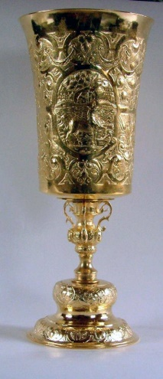

ÁLTALÁNOS programok, foglalkozások gyakorlattal kiegészítve

ALSÓ TAGOZAT számára

Összeállította és a foglalkozást tartja: MIKULÁS KATA múzeumpedagógus

Időtartam: 30-40 perc (igény szerint, összevont óra is kérhető)
Célcsoport: 7-10 éves korosztály, szervezett csoportok és iskolák számára tanórai keretek között (is)
Cél: a Ráday Múzeum anyagának, lehetőségeinek felhasználásával, a múzeum, mint ismeretközvetítő, többlettudást adó intézmény megismertetése, látogatóvá, múzeum használóvá nevelés.

1. Festmények a Ráday Múzeumban – Az arcképcsarnok portréi
A kiállításon játékos beszélgetés a diákokkal. A portrék szereplőinek jellemzése. Szempontok: arckifejezések, testtartás, személyiségjegyek, színek, formák.
Foglalkozás: kirakójáték a gyűjtemény egy-két kiválasztott festménye alapján. Rajzolási feladat: a portrék ábrázolása.

2. Mesélő emlékek
Játékos történetmesélés a múzeumi tárgyakról a gyermekek bevonásával a gyűjteményben, összesen 6-7 tárgy segítségével.
Foglalkozás: Az elmesélt történetek alapján rejtvények megoldása

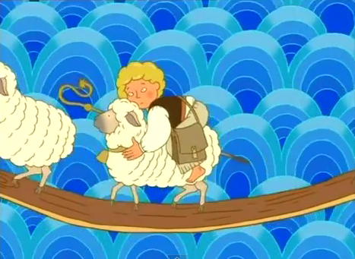
3. A népi vallásosság hagyományai
A népi vallásosság hagyományainak felelevenítése a kiállított tárgyak segítségével.
Vetítés a Magyar népmesék sorozatból. A népi vallásossághoz kötődő rész bemutatása: Angyalbárányok c. epizód.
Foglalkozás: Népdalok éneklése közösen, versmondás.

ÁLTALÁNOS programok, foglalkozások gyakorlattal kiegészítve

FELSŐ TAGOZAT számára

Összeállította és a foglalkozást tartja: MIKULÁS KATA múzeumpedagógus

Időtartam: 30-40 perc (igény szerint, összevont óra is kérhető)
Célcsoport: 10 - 14 éves korosztály, szervezett csoportok és iskolák számára tanórai keretek között (is)
Cél: a Ráday Múzeum anyagának, lehetőségeinek felhasználásával, a múzeum, mint ismeretközvetítő, többlettudást adó intézmény megismertetése, látogatóvá, múzeum használóvá nevelés

1. Az úrihímzéses terítő, mint műfaj
A készítés folyamata, motívumok, alapanyagok bemutatása. Több foglalkozáson átívelő téma. A felhasznált alapanyagok (vászon, szőttes, stb.) kézbe adása.
Foglalkozás: Modern úrasztali terítők tervezése.

3. Fémekből edények – kapcsolat az Ásványgyűjteménnyel
Az ezüst-, arany-, réz-, ón- és vasércek megtekintése az ásványgyűjteményben, majd a tárgykészítés folyamatának tanulmányozása a múzeumpedagógiai foglalkoztató teremben a múzeumpedagógus által készített prezentáció segítségével. Több foglalkozáson átívelő téma.
Foglalkozás:
a) az ötvös foglalkoztatóban Ötvös Nagy Ferenc ötvösművész vezetésével
b) az ásványgyűjteményben Fuxreiter András vezetésével
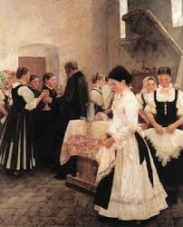
4. Sákramentumaink (8-os osztályoknak)
Beszélgetés: keresztelés és úrvacsora jelentése és szerepe napjainkban, életünkben. A keresztelés és úrvacsora eszközei, emlékei a kiállításon: a tárgyak megkeresése, a jellemzők összegyűjtése: korok, stílusok, anyagok, díszítmények.
Foglalkozás: modern keresztelő és úrvacsora edények tervezése.

Az ÁLTALÁNOS tematikájú múzeumpedagógiai órához kapcsolódó előkészítő vagy lezáró (de önállóan is igényelhető) előadások, prezentáció

FELSŐ TAGOZAT számára

Összeállította és tartja: dr. FOGARASI ZSUZSA művészettörténész

- Milyenek voltak az első református templomok? Milyenek ma?
  - Kálvini elvek és érvényesülésük a 16-17. században, Európában
  - Magyar templomok a 16-17. században
  - Tipikus magyar templomok a 18. század végén
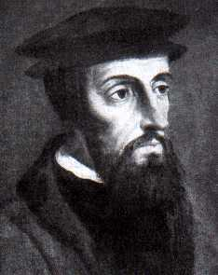
- Kálvin és a művészetek
  - Kép vagy művészetellenesség? Miért kérdés ez?
  - Hogyan kezeljük a problémát (már amennyiben az)?

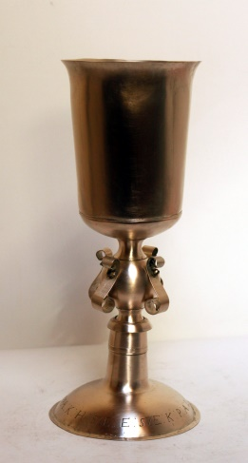

SZAKMAI TEMATIKA 2. – ÖTVÖSSÉG, ÖTVÖSMŰVÉSZET

ALSÓ TAGOZAT számára

Összeállította és a foglalkozást tartja: ÖTVÖS NAGY FERENC ötvösművész

Időtartam: 30-40 perc (igény szerint)
Célcsoport: 7-10 éves korosztály - szervezett csoportok és iskolák számára tanórai keretek között
Cél: az ötvös és fémműves díszítőtechnikák és a fémmegmunkálás módszereinek bemutatása, megismertetése.
Célszerű több órát tervezni. A bemutató és az önálló munka kombinálható is, de külön-külön is tervezhető.

1. Ötvöstechnikai bemutató: (egy alkalommal 1-2 technikára kerülhet sor)
hengerlés,
dróthúzás,
sodronykészítés,
forrasztás,
szurkolás,
domborítás bemutatása
Módszere: kész (mű)tárgyon bemutatva, power point prezentáció a folyamat megismertetéséhez.

2. önálló munka: kisméretű fólia domborítása (önálló foglalkozásként vagy az ötvöstechnikai bemutatót kiegészítve)

SZAKMAI TEMATIKA 2. – ÖTVÖSSÉG, ÖTVÖSMŰVÉSZET

FELSŐ TAGOZAT számára

Összeállította és a foglalkozást tartja: ÖTVÖS NAGY FERENC ötvösművész

Időtartam: 30-40 perc (igény szerint)
Célcsoport: 10-14 éves korosztály - szervezett csoportok és iskolák számára tanórai keretek között
Cél: az ötvös és fémműves díszítőtechnikák és fémmegmunkálás módszereinek meg- és felismertetése, kipróbálása ill. elsajátítása.
Célszerű több órát tervezni. A bemutató és az önálló munka kombinálható is, de külön-külön is tervezhető.

1. Ötvöstechnikai bemutató: (egy alkalommal 1-2 technikára kerülhet sor)
hengerlés,
dróthúzás,
sodronykészítés,
díszítőfűrészelés,
forrasztás,
szurkolás-domborítás /power point/
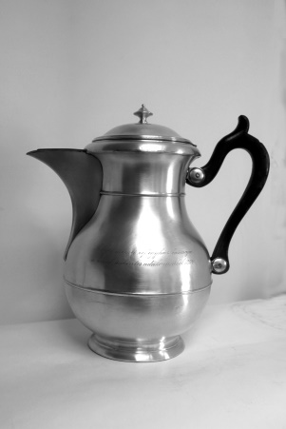
Módszere: kész (mű)tárgyon bemutatva, power point prezentáció a folyamat megismertetéséhez.

2. önálló munka: (külön-külön – esetleg több órás - foglalkozások)
Ismerkedés az ötvösműhely szerszámaival,
huzalékszerek ( gyűrű, karperec) készítése,
kisméretű munkadarab díszítőfűrészelése,
fólia domborítás

(NAGYON) SZAKMAI TEMATIKA 3. – ÖTVÖSSÉG, ÖTVÖSMŰVÉSZET

Elsőrendűen FELSŐ TAGOZAT számára

Összeállította és a foglalkozást tartja: ÖTVÖS NAGY FERENC ötvösművész

Időtartam: min. 60 perc
Cél: Az órákon az ötvös-fémműves szakmatörténet megismerése cél.

1. Az órák tartalma:
a. tematikus tárlatvezetés, ahhoz kapcsolódó beszélgetés
b. az ötvösség története
prezentációs /power point/ anyag, videofilm megtekintését is tartalmazza (lásd:3. pont)
c. a múzeumi restaurálás műhelytitkai
2. Tematikus múzeumpedagógiai foglalkozások
Ötvösműhely szerszámai és eszközei
- kéziszerszámok és azok használata, gyakorlati próbák (fogók-dróthajlítás; fűrészelés,
kalapácsok, reszelők-reszelés)
- eszközök-gépek és azok működése, gyakorlati próbák (forrasztóberendezés-forrasztás;
fúrás, köszörű-köszörülés)
Egyszerű ékszerek (rézkor-bronzkor-vaskor) készítése, hajlítási gyakorlatok
- függők, karperecek készítése huzalból
Áttört minták készítése fűrészeléssel
- egyszerű fűrészelési gyakorlatok (vonal, kör, ívek)
- összetett fűrészelési gyakorlatok (sík korongok áttörése egyszerű motívumokkal)
- figurák fűrészelése
- áttört díszítésű ékszerek készítése (függő, karperec)
Domborítás technológiája (egyszerű honfoglalás kori korong, lószerszám veret, tarsoly
lemez egy díszítőmotívumának kiemelésével)
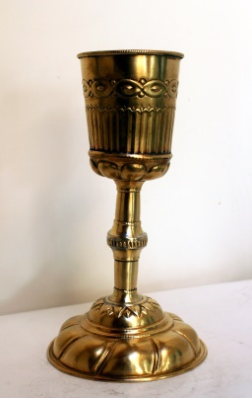
- domborítás rézfólián
- domborítás szurkon
Ötvöszománc technikák
- a rekeszzománc (egyszerű kör alakú medál rekeszelése)
- a sodronyzománc (egyszerű kör v. négyzet alakú medál rekeszelése)
- áttört zománc (egyszerű áttörés zománcozása)
3. Ötvösművészet története c. előadássorozat tematikái és alkalmai
Az ötvösség kialakulása
- Díszítmények, ornamentikák kialakulása
- A rézkor-bronzkor ötvössége
- A vaskor ötvössége
A népvándorlás korának ötvössége
- A szkíták ötvössége
- A kelták ötvössége
- A germánok ötvössége
- Az avarok ötvössége
A magyar, görög és etruszk ötvösség
A római, bizánci ötvössége
- A bizánci rekeszzománc
Román, gótikus ötvösség
- Gótikus ékszerek
- Szakrális ötvöstárgyak
A reneszánsz ötvösség
- Magyarországi ötvösség
- Magyarországi ékszerek
A barokk ötvösség
- Magyarországi barokk ötvösség
- A reformáció ötvössége
A rokokó, eklektikus, klasszicista ötvösség
Szecessziós ötvösség
- Ékszerek
A technicizmus ötvössége
Zománc és ékszer az ötvösművészetében

SZAKMAI TEMATIKA 3. – ÁSVÁNYOK, ÉRCEK, KÖVEK

ALSÓ és FELSŐ TAGOZAT számára

Összeállította és tartja: FUXREITER ANDRÁS ásványgyűjtő

Időtartam: 30-40 perc (igény szerint, összevont óra is kérhető)
Célcsoport: 7-10, 11-14 éves korosztály, szervezett csoportok és iskolák számára tanórai keretek között (is)
Cél: a Ráday Múzeum ásványanyagának, lehetőségeinek felhasználásával komplex (természettudományos és művészeti) ismeretek nyújtása

- Az ásványok szépsége, világító ásványok
- A Természet 3 országa: növények, állatok, ásványok
- Tárlatvezetés, a kiállítás bemutatása, beszélgetés a látottakról
- Ón, az érc keletkezése, besorolása, lelőhelyei, bányászata
- Arany, az érc keletkezése, besorolása, lelőhelyei, bányászata
- Ezüst, az érc keletkezése, besorolása, lelőhelyei, bányászata
- Réz, az érc keletkezése, besorolása, lelőhelyei, bányászata
- Drága kövek – fogalmak: drágakő, féldrágakő, első és másodrangú kövek
- Bibliai ásványok

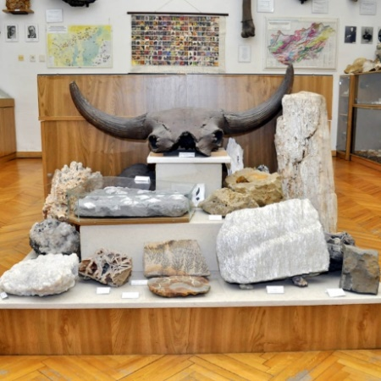

EXTRA: SZAKMAI és ÁLTALÁNOS előadások, prezentáció
Időtartam: min. 60 perc

- Mit köszönhet Kálvinnak a holland festészet 17. századi aranykora (dr. Fogarasi Zsuzsa)
- Húsvét a művészetben (dr. Fogarasi Zsuzsa)
- Áldozócsütörtök: mennybemenetel ábrázolások a művészetben (dr. Fogarasi Zsuzsa)
- Kik voltak a Ráday Múzeum névadói? - Ráday Pál és Ráday Gedeon szerepe a magyar történelemben és irodalomban. (dr. Fogarasi Zsuzsa)
- A „díszmagyar” – viselettörténeti előadás (dr. Fogarasi Zsuzsa)
- Csodakamrácskából hogyan lett múzeum? – a múzeumok kialakulása, szerepe tegnap és ma (dr. Fogarasi Zsuzsa)
- Ókollégium: a kecskeméti református egyház történetének 19. századi emléke Művészettörténet, kultúrtörténet, iskolatörténet. (dr. Fogarasi Zsuzsa)
- A „tündék nyelve”: kitalált nyelvek (Dr. Kozmács István nyelvész, Szegedi Tudományegyetem)
Lehetőség van saját kitalált nyelv alkotására is.
- Nyelvhelyesség: Van-e helyes nyelvhasználat és mi az? (Dr. Kozmács István nyelvész, Szegedi Tudományegyetem)
- Finnugor-e a magyar nyelv? (Dr. Kozmács István nyelvész, Szegedi Tudományegyetem)
- „Egy bandaszka naftát vittem a blokkotokba” – a több központú magyar nyelv (Dr. Kozmács István nyelvész, Szegedi Tudományegyetem)
- Milyen a szép épület? Funkcionalitás és esztétikum az építészetben. (Was-Eysen Ervin építész, Építészműhely Kft.)
- A belsőépítészet alapjai (Was-Eysen Ervin építész, Építészműhely Kft.)
- Műemlék helyreállítás – bemutatott példák: Hajósi Érseki Kastély, Ókollégium (Vas Tibor, Was-Eysen Ervin építészek, Építészműhely Kft.)

HELYSZÍNEK

Ráday Múzeum Tar Illés foglalkoztató terem – 30, illetve 6 fő
Ráday Múzeum Irányi István terem – 30 fő
Ráday Múzeum dr. Hámor Géza terem – 20 fő

Időpont:
2015. október 1-től,
Órarendszerű beosztással (az iskolai óra- és csengetési rendhez alkalmazkodva)
előzetesen (min. 1 hónappal az alkalom előtt) egyeztetve.

